PABX signifie Private Automatic Branch eXchange (autocommutateur téléphonique privé).
Le PABX fonctionne à la base pour des lignes de téléphone traditionnelles (analogiques), et non pour des lignes de téléphonie en Voix sur IP (illimité via internet).
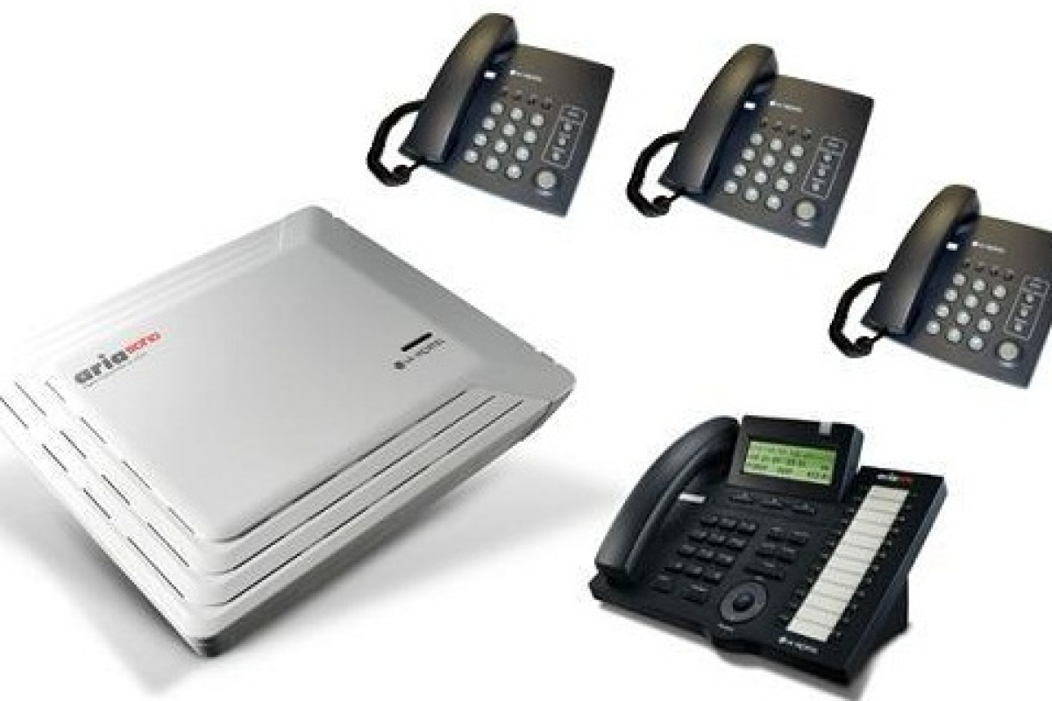

Voici les principales fonctions du standard téléphonique PABX :
- Il gère les appels en interne et vers l'extérieur et distribue les appels entrants.
- Il gère une boîte vocale (si correspondant absent) et traite la voix et les données comme la télécopie.
- Il gère les terminaux téléphoniques (postes analogiques ou numériques) ainsi que diverses fonctionnalités de messagerie, de numérotation, etc.
Voici un tableau vous présentant les principales fonctionnalités pour un standard téléphonique PABX :
Standard téléphonique PABX - fonctionnalités
Fonctionnalités |  | Description
Messagerie | Vocale | - Chaque poste intègre sa propre messagerie vocale et enregistre les messages sur le répondeur.  - Vous pouvez consulter votre boîte vocale en externe (avec la SDA*).
 | Unifiée | - Elle fonctionne comme la messagerie vocale, mais elle contient des mails.  - Vous consultez vos fax ou messages vocaux à partir de votre messagerie email ou de votre mobile.
Numérotation | Numérotation abrégée collective | - Vous appelez de l'extérieur (mobile ou fixe) et composez un préfixe spécifique pour un groupe de postes reliés au standard.  Par exemple : composez le 588 pour le service de maintenance.
 | Numérotation abrégée individuelle | - Vous pouvez appeler en externe (à partir d'un mobile ou d'un fixe) un poste spécifique en composant un préfixe.
 | Plan de numérotation | - Composez des préfixes pour obtenir différentes fonctionnalités avant d'établir la conversation.  - Par exemple :  - Le 0, pour passer un appel en extérieur.  - Le 5, pour relever les messages vocaux de son répondeur.  - Entre le 500 et 999, pour téléphoner à une personne précise en interne.
 | Plan de suffixe | - Vous composez des préfixes pour avoir diverses fonctionnalités lors d'un appel.  - Par exemple :  - Le 3 permet de réaliser une conférence à 3.
Identification de l'appelant (ANI) ** |  | - Grâce à votre ordinateur, des informations sur l'appelant s'affichent peu avant son appel, au moyen d'une base de données.
Sélection Directe à l'Arrivée (SDA) |  | - Un appel sera dirigé vers un poste interne sans devoir passer par l'accueil.  - Par exemple : pour le 01.02.03.04.05, vous composez le 588.
Attente téléphonique |  | - Mise en attente automatique de la personne qui appelle grâce à une musique ou un message personnalisé, avant la mise en contact avec la personne souhaitée.
Least Cost Routine (LCR) |  | - Gestion de différents opérateurs téléphoniques dynamiquement : suivant l'heure et la destination de l'appel, le PABX fera appel aux liaisons les moins onéreuses.
Serveur vocal interactif |  | - Tout appelant sera dirigé vers le serveur vocal interactif, qui fonctionne comme un standard automatique. L'appelant devra composer un préfixe ou dire la personne ou le service vers lequel il veut être dirigé, pour être mis en contact avec le poste téléphoniquecorrespondant.
Taxation (statistiques sur les appels) |  | - Le PABX analyse diverses données :  - le trafic des appels sortants et entrants ;  - le détail de la facture de téléphone par poste.
* SDA : Sélection Directe à l'Arrivée
** ANI : Automatic Number identification

